九江市舆情监测周报
（2013年4月1日—2013年4月7日）

一、舆情综述
2013年4月1日至2013年4月7日，新华社舆情管理系统对700余家大陆及台港澳地区的主流平面媒体、300余家大型网站及300余家知名网站的论坛及博客进行了重点监测，共收集到九江市相关报道817篇。其中，平媒报道63篇，网络媒体报道509篇，论坛博客评论245篇；正面及中性态度的舆情为716篇，负面舆情为101篇。

本监测时段内，舆情监测焦点为：
- 九江假警察高速“执勤”招摇撞骗数千元
- 九江城西港区迈向临港新城
- 九江禁止塑料祭品进公墓区
- 九江一高校现“最牛宿舍”：同宿舍六女生考研全过线

从媒体分布情况来看，本监测时段对九江市进行报道的媒体主要集中在全国性媒体和省内媒体全国性媒体和省内媒体，江西省内媒体占本监测时段报道量的首位（36.96%），驻地在北京的全国性媒体报道量次之（26.93%）。（见下图一）
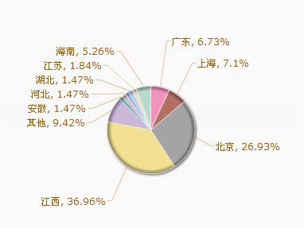
从媒体报道量来看，本监测时段内，除九江本地媒体外的平面媒体中，信息日报、江西日报、新法制报最为关注九江发展。（见下图二）
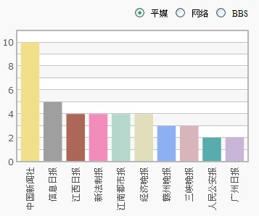

网络媒体中，大江网对九江的报道量排在第一位，其次为新民网、九江新闻网、网易、凤凰网。（见下图三）
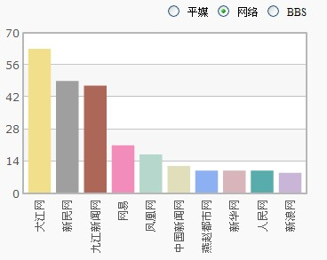

论坛中，对于九江市讨论较多地网帖集中在九江论坛、大江论坛、天涯论坛。（见下图四）
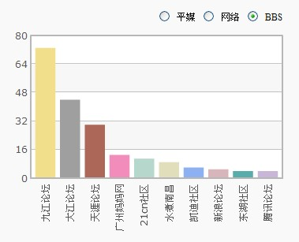

从传播总量的趋势分布来看，本时段内舆情高峰出现在4月3日，为182篇；当日舆情受“九江假警察高速‘执勤’招摇撞骗数千元”和“九江多辆公交车‘中弹’”事件的影响有所攀升。总体来说，清明放假期间舆情监测量较少。(见下图五)
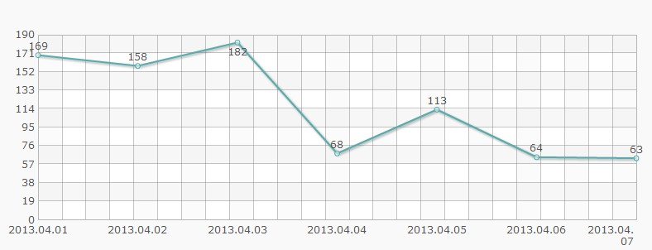

二、本周负面舆情盘点
本周，九江市舆情以正面舆情和中性舆情为主，负面舆情主要集中在突发事件、教育收费、政府行为、社会治安等方面。
从发布媒体来看，本周负面舆情始发媒体仍为微博、论坛等，经传统媒体和网络媒体报道后发酵。其中，对九江负面报道转载和转发频次较高的网络媒体有新民网、凤凰网、网易、21cn等。
本周关注度较高的负面舆情有（按关注程度倒序排列）：
1、九江假警察高速“执勤”招摇撞骗数千元
2、九江多辆公交疑遭子弹袭击玻璃破碎，警方称弹弓所致
3、江西都昌县一小学生被罚跑步后死亡

本周负面舆情的发酵时间大多为1-2天，持续事件较短；仅“跑步死”事件为上周余热。
近期全国多地发现禽流感病毒，今日一则网友反映“九江塔岭北路鸡、鸭、鹌鹑等活禽当街宰杀，没有任何消毒隔离设施”的舆情值得关注。

三、本周境外媒体关注
1、新浪网台湾关注“玫琳凯九江被疑传销美女销售团队街头拉客”事件。
2、澳华网关注“江西修水系列蒙面强奸案最后一名嫌犯落网”和“多辆公交疑遭子弹袭击玻璃破碎 警方称弹弓所致”事件。
3、博讯网关注“江西一名患先天性心脏病小学生被罚跑步后死亡”事件。

四、本周境内媒体关于九江市的报道排行榜
1、九江多辆公交疑遭子弹袭击玻璃破碎，警方称弹弓所致
关键词：公交 子弹 袭击
相关链接：
http://news.sina.com.cn/o/2013-04-01/200426705461.shtml
报道转载媒体：新华网江西频道、中国日报、网易、新浪等20家

2、九江城西港区迈向临港新城
关键词：城西港区
相关链接：
http://jx.sina.com.cn/news/dfdt/2013-04-05/103422908.html
报道转载媒体：人民网、今视网、网易、新浪等14家

3、九江一高校现“最牛宿舍”：同宿舍六女生考研全过线
关键词：最牛宿舍
相关链接：
http://news.163.com/13/0401/06/8RBUN1AF00014JB6.html
报道转载媒体：新华网江西频道、人民网、大江网等13家

4、九江禁止塑料祭品进公墓区
关键词：祭扫
相关链接：
http://www.chinadaily.com.cn/hqgj/jryw/2013-04-03/content_8666311.html
报道转载媒体：新华网江西频道、中国日报、网易、新浪等13家

5、庐山建世界最高大佛，用48公斤黄金镀金
关键词：世界最高 大佛
相关链接：
http://news.ifeng.com/society/2/detail_2013_03/31/23719824_0.shtml
报道转载媒体：新华网、新华网、中国网等13家

6、九江假警察高速“执勤”招摇撞骗数千元
关键词：假警察
相关链接：
http://jx.sina.com.cn/news/s/2013-04-05/085422897.html
报道转载媒体：凤凰网、新浪、中国日报、中新网等10家

新华社江西分社智库信息编辑部

